
620033 Г.Екатеринбург, ул.Краснодарская 11, тел.: 8-800-222-79-70
Интернет-магазин https://prodservice.shop/
Facebook https://www.facebook.com/Prodservice.shop.ru
Instagram https://www.instagram.com/prodservice.shop
Вконтакте https://vk.com/prodservice.shop Youtube https://www.youtube.com/channel/UC_iSKbCDePFRbVtIBm6F-Eg?view_as=subscriber

Приближается самый светлый праздник «Пасха». И главным символом этого праздника является конечно же пасхальный кулич.
Предлагаем Вам набор для выпечки «Кулич пасхальный дрожжевой»
Цена 400,00 руб/шт.

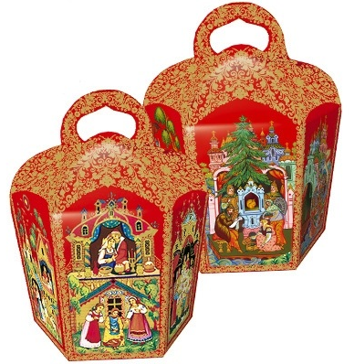
В набор входит:
1. Дрожжи для сдобы и кулича "DR. OETKER", 8 гр – 1 шт.
2. Посыпка "Вермишель разноцветная" микс №1, Урал-Шок, 50 гр
3. Помадка белая сахарная (сухая) "ЗИ-Паудер GL", 500 гр
4. Цукаты Ананасы сушеные DHD (кубики 3-5 мм 4 цв.) 250гр
5. Виноград сушеный б/к ТМ "ZARRIN 333" (Иран), 100 гр
6. Форма для куличей 90*90, арт.PA9090COL3R (2400/200) - 5 шт.
7. Коробка из картона для кулича 134 мм Красный Палех, арт.1809 – 1шт.

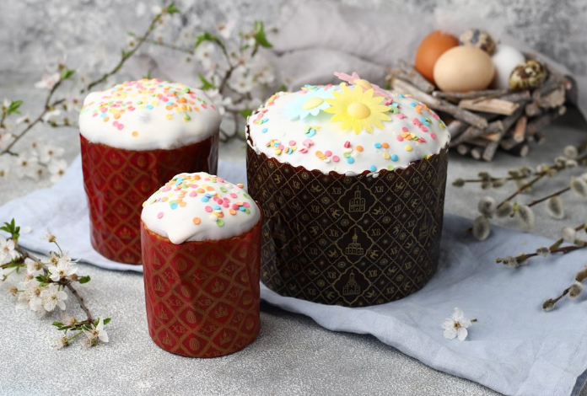

Рецепт изготовления кулича
Ингредиенты: мука пшеничная 500 г, дрожжи 8 г, соль 5 г, сахар 175 г, масло сливочное 175 г,
яйцо 100 г (2 шт), изюм 100 г, цукаты 250 г, ванилин 1 г, вода 100 г.
1 Замес теста
Дрожжи предварительно растворить в теплой воде, добавив щепотку сахара, до образования пышной пены. Смешать муку, соль, сахар 20 г, масло сливочное комнатной температуры 20 г, ванилин, воду. Смешайте компоненты до однородной консистенции, интенсивно промешав, добавьте оставшиеся компоненты: сахар 155 г, масло 155 г, изюм, цукаты, интенсивно перемещайте до образования однородного теста.
2 Брожение теста
Оставьте в теплом месте, накрыв пленкой на 40-60 мин. до увеличения теста в объёме.
3 Деление
Разделите тесто на 5 равных кусков по 250 г. Уложите тесто в формы.
4 Расстойка
Оставьте в теплом месте, накрыв формы пленкой на 40-60 мин. до увеличения теста в объёме. Тесто на 1 см не должно доходить до верха формы.
5 Выпечка
Поставьте формы в разогретую заранее духовку. Выпечка при температуре 160 грудусов, 25 – 35 мин.
6 Приготовление помадки
Смешать 500 г сухой помадки с 90 г горячей воды. Для получения более белого цвета рекомендуем взбить миксером 2 мин. Что бы помадка в емкости быстро не застывала, можно поместить емкость в большую емкость с горячей водой. Помадку можно окрашивать пищевыми красителями.
7Декорирование
После охлаждения нанесите помадку.
Посыпать куличи декоративной посыпкой пока помадка не застыла.

Более подробную информацию можете узнать:
Колосова Вероника 89221669893

